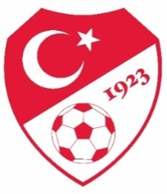 İL TERTİP KOMİTESİ TOPLANTI TUTANAĞI

Karar No : 2023-2024 / 12

13.01.2024 Cumartesi günü saat 09:30 da Berkan KESKİN başkanlığında İl Tertip Komitesi toplanarak aşağıdaki kararı almıştır.
1-13.01.2024 tarihinde oynanması gereken Arhavi 08 SK-Artvinspor U-14 ligi 6.hafta müsabakası olumsuz hava koşulları nedeniyle ileri bir tarihe ertelenmiş olup; müsabaka tarihi 15.01.2023 Pazartesi günü yapılacak olan Tertip Komitesi Toplantısında belirlenecektir.

2-Alınan kararların GSİM,ASKF Başkanlığı,TFFHGD,TFSKD ve ilgili kulüplere bildirilmesine oy çokluğu ile karar verilmiştir.

Başkan Başkan V. Başkan Yardımcısı Sekreter Berkan KESKİN Alim ÇELİK Mehmet BAŞKÖYLÜ Egemen ÇETİN (TFF İl Temsilcisi ) (ASKF Temsilcisi) (GSİM Temsilcisi) (TFFHGD Temsilcisi)

Üye Üye Üye
Sezgin ULUKÖY Coşkun ÖZTÜRK Göksen SÖNMEZ
(Kulüp Temsilcisi) (Kulüp Temsilcisi) (Kulüp Temsilcisi)

